

|  |  |  |
| --- | --- | --- |
|  | | |
| **本 科 毕 业 设 计** | | |
| **（2023届）** | | |
| **题目：立式双轴复合机升降台的设计** | | |
|  | | |
| **学生姓名** | **代美超** |  | |
| **学 号** | **1903010508** |  | |
| **二级学院** | **软件学院** |  | |
| **专业班级** | **2019级软件工程（5）班** |  | |
| **指导教师** | **雷君** |  | |
| **填写日期** | **2023年05月** |  | |

泉州信息工程学院本科毕业设计诚信承诺书

|  |  |  |  |  |  |
| --- | --- | --- | --- | --- | --- |
| 学生姓名 | 代美超 | 二级学院 | 软件学院 | 指导教师 | 雷君 |
| 学 号 | 1903010508 | 专业班级 | 2019级软件工程（5）班 | | |
| 毕业设计题目 | | 基于Spring Boot+VUE的社区志愿服务系统 | | | |
| **学 生 承 诺**  我承诺在毕业设计活动中遵守学校有关规定，恪守学术规范。在本人的毕业设计中未剽窃、抄袭他人的学术观点、思想和成果，未篡改实验数据，未侵犯任何方面的知识产权，如有违规行为发生愿承担一切责任，接受学校的处理。  学生（签名）：  年 月 日 | | | | | |
| **指 导 教 师 承 诺**  我承诺在指导学生设计活动中遵守学校有关规定，恪守学术规范。经本人认真核查，该同学的设计中未发现有剽窃、抄袭他人的学术观点、思想和成果的现象，未发现篡改实验数据，未发现侵犯任何方面的知识产权。如果违反以上承诺，本人愿意接受学校的处理。  指导教师（签名）：  年 月 日 | | | | | |

泉州信息工程学院本科毕业设计（论文）保密书

|  |  |  |  |  |  |
| --- | --- | --- | --- | --- | --- |
| 学生姓名 | 代美超 | 二级学院 | 软件学院 | 指导教师 | 雷君 |
| 学 号 | 1903010508 | 专业班级 | 2019级软件工程（5）班 | | |
| 毕业设计（论文）题目 | | 基于Spring Boot+VUE的社区志愿服务系统 | | | |
| **申请保密原因：**  学生（签名）：  年 月 日 | | | | | |
| 指导老师意见：  指导教师（签名）：  年 月 日 | | | | | |
| 二级学院意见：    二级学院院长（签章）：  年 月 日 | | | | | |

**基于Spring Boot+VUE的社区志愿服务系统**

**摘要**

小程序的出现，带领这人们走向了新的时代，微信小程序提供了使用其他工具功能的权限，使用不再需要频繁的下载app，只需在微信搜索栏搜索你需要的app名字，即可进入对应的小程序，简化了使用步骤，不需要像下载app那样注册登录输入验证码完善信息后才能使用，取而代之的是只需点一下微信授权即可享受同app一样的功能，为人们节省了大量的时间以及精力。

所谓，应用源于生活，小程序亦是如此，人们对于某些方面有需求才会开发某些应用，是对客观生活最直观的反应，如今，疫情在前，全国各地同心抗击疫情，来自全国各个地方的人们汇聚与此，参与志愿活动，帮助需要帮助的人。“水滴筹”是我的选课灵感来源，生病的人需要社会的帮助，大家看到如此困境，即使互不相识，也愿意伸出双手，出钱的出钱，出力的的出力，看到一个个家庭陷入需要支付巨额医疗费的困境，对于这个小家来说不就是身处黑暗吗，但是，大家庭保护小家，我们的社会就是大家，在大家的帮助下，将一个个几乎破碎的小家庭挽救回来。当在此背景和感染下，我结合小程序和java开发一个志愿服务的系统，弘扬志愿精神。

本项目分为前台小程序和后台管理系统，前台有需求大厅模块，积分模块，申请志愿者模块，个人中心模块，后台有需求审核模块，实现审核模块用户管理模块，员工信息表志愿者审核模块，积分管理模块。

关键词**：**Java开发；微信小程序；志愿服务；前后端分离；社区

**Community volunteer service system based on Spring Boot+VUE**

**Abstract**

The emergence of small programs has led people to a new era. WeChat small programs provide the right to use other tool functions. The use no longer requires frequent downloads of apps. You only need to search the app name you need in the WeChat search bar to enter the corresponding small program, which simplifies the use steps. It does not need to register, log in, enter the verification code to improve the information like downloading the app. Instead, it only needs to click on the WeChat authorization to enjoy the same function as the app, saving people a lot of time and energy

The so-called application comes from life, so is the small program. People will develop certain applications only if they have needs in some aspects. It is the most intuitive response to objective life. Today, before the epidemic, people from all over the country are united to fight the epidemic. People from all over the country gather here to participate in voluntary activities and help people in need. 'Water Drop Funding ' is my source of inspiration for course selection. People who are sick need the help of society. Everyone sees such a dilemma. Even if they do not know each other, they are willing to extend their hands, pay money, and contribute their efforts. Seeing that one family is in a dilemma that needs to pay huge medical expenses, isn 't it in the dark for this small family. However, the big family protects the small family, and our society is everyone. With the help of everyone, we will save the almost broken small families. When in this background and infection, I combined with small programs and java to develop a volunteer service system, promote volunteerism.

This project is divided into the foreground applet and the background management system. The foreground has the demand hall module, the integral module, the application volunteer module, the personal center module, the background has the demand audit module, the realization audit module user management module, the employee information table volunteer audit module, the integral management module.

**Key words:** Java development；WeChat applet；volunteer service； front-end separation

**目录**

1 绪论 2

1.1 研究背景和意义 2

1.1.1 研究背景 2

1.1.2 研究意义 2

1.2 国内外研究进展 2

1.3 主要工作 3

1.4 论文结构 3

1.5 本章小结 3

2 相关知识 4

2.1 开发技术 4

2.1.1 Spring Boot 4

2.1.2 Vue.js 4

2.2 开发工具 4

2.3 数据库技术 4

2.4 本章小结 5

3 系统分析 5

3.1 可行性分析 5

3.1.1 经济可行性 5

3.1.2 技术可行性 5

3.1.3 操作可行性 5

3.2 需求分析 5

3.3 业务流程分析 6

3.4 数据建模 7

3.4.1 数据流图 7

3.4.2 数据字典 8

3.5 本章小结 11

4 系统设计 12

4.1 系统功能结构图 12

4.2 系统功能流程图 13

4.3 系统E-R图设计 19

4.4 系统数据库设计 23

4.5 本章小结 27

5 系统实现 28

5.1 功能实现概述 28

5.2 功能实现 28

5.2.1 后台登录功能 28

6 系统测试 43

6.1 系统测试目的 43

6.2 系统测试用例与结果分析 43

6.3 本章小结 43

7 总结和展望 43

7.1 总结 44

7.2 展望 44

参考文献 45

致谢 46

1 前言

## 1.1 研究背景和意义

### 1.1.1 研究背景

值得注意的是，随着社会的不断进步，科技的不断发展，志愿者的需求和作用也愈发明确。由于整体疫情管控，公众基本只能在社区范围内进行活动，因此社区志愿者是社区力量的有效补充[1]。疫情相对没有特别严重的情况下，在常规的疫情防控中，虽然对志愿者的数量以及跨地区流动没有太高要求，但是经过三年“抗击新型冠状病毒”这一没有硝烟的抗争后，对志愿者需求以及对志愿者资源调度问题捉襟见肘，各地的志愿者资源还是不能满足基本需求。

本课题就是应用了软件工程基础知识，利用idea和微信开发工具开发而成的一个小型的基于springboot+vue的小程序，目的在于将志愿者资源集合起来，再通过不同人的需求分配出去，实现人力资源的在构建的社区这个“小型社会”中灵活流动[2]，虽然目前作用于社区，但是以小见大，终有一天，在一个个年轻志愿者积极投入到公益建设中后，我们的社会会变得更加美好。

### 1.1.2 研究意义

此次研究目的有两点，其一在于志愿精神的弘扬，社会温情的传递。“有力者疾以助人，有道者劝以教人。”志愿精神，也是一座城市的软实力和宝贵财富[3]。战疫中，封控在家的医学专家带领社区志愿队伍，制定防控策略；营销专业的大学老师，将资源链接，需求分析，流程优化等专业知识，用于优化社区团购；成百上千的心理咨询志愿者，坐守电话一头，与居民共同“战疫”。志愿者用专业的力量打通了疫情防控的堵点难点，为防疫架起了守护屏障。对于志愿者：“被需要是一种幸福”。这感觉我是在真正的做志愿服务之后才获得和理解。把志愿服务当做自我的生活资料和生活方式，时时刻刻去帮忙需要帮忙的人，做奉献爱心的事，我想这就是当一名志愿者的真谛。我们应当更加努力的去服务社会，为更多的人送去温暖，让更多的人看到期望。其二在我对我个人的帮助，作为一名即将投入社会工作中的大四学生，我带着我对理想社会“我为人人，人人为我”的美好期许完成我的毕业设计，应用我在这四年中学习到的专业知识作为设计基础以及在这二十余年光阴中的感悟作为灵魂注入到毕业设计中，让我的毕业设计不仅仅是冷冰冰的计算机毕设作品。

## 1.2 国内外研究进展

数据显示，截至2013年11月底，全国所有的省区市和市地州盟，2763个县市区旗，以及2000多所高校均建立了青年志愿者协会，并建立了13万个志愿服务阵地，形成了比较完善的组织体系。经过规范注册的青年志愿者达4043万[2]。然而，我国志愿者服务面临志愿者队伍构成相对单一，流失率高；志愿服务管理机制不健全；志愿服务多以活动为导向，项目缺乏创新性这三大难题，如何破解考验各方的智慧。

无独有偶，对于国外对社区志愿服务这一研究来讲，根据美国社区服务机构的调查，2011年美国的志愿者人数约为6430万，占全国人口总数26.8%，志愿服务所创造的经济价值达1730亿美元[4]。志愿者贡献的时间约为81亿小时。美国志愿服务是由社区组织推动，重在满足社区居民的日常需求。大致可以分为两类：以服务为中心的网络服务型志愿服务组织和以倡导为中心的倡导支持性志愿服务组织[5]。

## 1.3 主要工作

掌握Spring Boot+Vue技术知识，实现社区志愿服务系统的前台和后后台功能，前台小程序端功能主要针对使用小程序用户，进入小程序注册成功后成为用户，方便快捷，简单易操作，后台功能主要针对管理员和社区工作者。前端功能主要包括用户登录，申请志愿者，心愿广场，积分商城，积分排行榜，心愿广场又包括发布心愿，领取他人发布的心愿为其实现，为用户提供一个资源合理利用；后端功能主要包括用户管理，心愿管理，志愿者管理，积分管理，积分商城管理等功能，为管理员和社区人员提供一个人力资源高效调度的平台。

## 1.4 论文结构

论文结构分为七个章节，第一章主要介绍了志愿服务系统的研究背景和意义以及国内外研究进展；第二章介绍了本系统的相关知识，包括开发技术，开发工具和数据库技术；第三章对系统进行分析，包括可行性分析，需求分析，业务流程分析和数据建模，数据建模用到了数据流图，并给出了相应的数据字典；第四章对系统进行设计，设计了系统功能结构图，功能流程图，E-R图和数据库集合表；第五章介绍了系统的功能实现，并分析系统的主要功能代码；第六章对系统进行测试，说明了系统测试的目的，并列出了测试用例，并对测试用例的结果进行分析；第七章对系统进行总结和展望。

2 相关知识

## 2.1 开发技术

### 2.1.1 Spring Boot

Spring Boot是由Pivotal团队提供的全新框架[8]。Spring Boot是通过运行main方法来启动项目的，Spring Boot的配置简单，并且封装了复杂的内部，为用户提供了简单的接口，让开发者能够快速上手。Spring Boot在快速应用开发领域占了很高的地位，有着很好的前景。

### 2.1.2 Vue.js

Vue是一套用于构建用户界面的渐进式框架[9]，采用自底向上的思想方法，只关注视图层，提供了简洁且易懂的API，让用户能够迅速学习，并上手使用Vue.js。Vue不需要像jQuery一样操作DOM对象，而是通过数据驱动的，可以实现数据双向绑定[10]。本系统使用到了Vue框架的element ui，element ui为用户提供了功能丰富的组件资源，对JavaScript和css技术掌握一般的用户非常的友好，只要了解HTML标签，就可以使用它设计出界面美观易用的页面。

## 2.2 开发工具

该系统后端使用的开发工具是Intellij IDEA，后台管理系统的前端使用的开发工具是webstorm，前台小程序则是使用微信开发工具。而小程序开发选择微信开发工具原因在于，微信开发工具有对应的开发文档，是目前相当主流的小程序开发工具之一，并且开源，面向大众使用不收取费用，开发结构简单，一个页面对应一个文件夹，对于我这样初出茅庐的程序员相当友好。

## 2.3 数据库技术

该系统使用的是MySQL数据库，MySQL数据库是是个体积小，速度快的数据库[11]，有着高度优化的SQL数据算法，有效的提高用户查询数据的速度，而且MySQL是个完全免费的数据库产品，是个开放源码的数据库，只要连上网络，用户就能下载使用它，也很容易安装使用，用户也可以根据需求对它进行修改，因此MySQL受到了很多用户的欢迎。。

对于数据库界面可视化工具我选择navicat ，原因在于，内存相较于其他工具内存占用相对少，运行速度相对快，navicat工具可以远程连接云端数据库或方便的访问本地数据库，很多功能可以不通过SQL来进行操作，而通过界面化的操作来完成，可以提高开发者的效率，便于数据的查询和管理。并且页面简洁，对新手的数据库开发相对友好，几乎是无难度使用。

3 系统分析

## 3.1 可行性分析

3.1.1 经济可行性

成本方面：现在的javaWeb框架非常多，比如Spring、Struts2、Wicket、Tapestry、Stripes等等，这些框架成熟，使用方便，开发效率快，工作量和劳动强度大大的降低，就时间成本上来说，不需要太多时间，所以没有必要投入大量人力和物力，本系统一个人就能完成；软件的开发上也不需要另外购买软件，使用的软件都是免费的。所以本软件还是有很好的经济效益，所以管理系统的开发，在成本上是可行的。

3.1.2 技术可行性

本系统的设计开发需要运行内存和硬盘容量充足的硬件配置，这样才能保证系统稳定的运行，系统是在Windows 10操作系统上开发运行的。该系统是用Java语言开发设计的，由Tomcat服务器部署。使用到的软件有开发软件Intellij IDEA和数据库图形化控制工具Navicat，这两款软件保证了系统的代码模块化和数据库的正常连接[15]。本系统的开发人员已熟悉掌握开发本系统的相关知识和技术，所以该系统在技术上是可行的。

3.1.3 操作可行性

本系统为用户提供了美观友好的界面，不需要用户具备复杂的计算机技能，也不需要用到用户手册，只要会操作电脑，就可以上手使用。该系统的页面布局都是以用户需求为主，用户只要登录该系统，然后多操作几遍，就可以很快掌握操作流程并熟悉整个系统，而且该系统的主要使用对象是大学生，根本就不需要担心看不懂操作流程等问题。所以，该系统在操作上是可行的。

3.2 需求分析

随着社会不断的发展，新知识新技术的不断更新，大家的生活压力只增不减，而志愿者供不应求，再者，志愿者资源也需要被合理分配，不然很容易造成资源浪费，因此开发一款志愿者资源分配系统是很有必要的，能极大程度的提高社区服务效率。有时需要一个倾听者帮助他人释放心理的压力，此时志愿者成为倾听者，听你诉说心中的苦闷，为你排忧解难。家政服务就是在社区中，志愿服务包含着深刻的互助精神，它提倡“互相帮助，助人自助”，“远亲不如近邻”就是充分体现。帮助身体不方便的人群，为他们做一些力所能及的事情，例如上去陪他们聊聊天，带他们出来散散步，帮他们整理一下房间，教老人使用智能家居。赠送闲置物品旨在实现在资源再利用传递社会温暖，弘扬志愿精神，将东西分享给需要的人，比起放在仓库，把它送给需要的人更能发挥它的作用。

为了有效提高社区志愿服务资源调度水平，该系统应该包含以下功能模块：

需求审核模块：当用户在大厅发布需求后，管理员通过会在这里进行需求审核，通过或不通过的结果会返回到用户个人中心的需求记录中。

实现审核模块：当用户在大厅领取他人需求时，管理员也会进行实现需求审核，审核结果同样会返回到个人中心的记录中。

用户管理模块：此模块用于向管理员展示用户信息，用户名，头像，积分总数，是否为志愿者，创建时间。

员工信息表：员工号，员工姓名，角色，创建时间用于管理员对员工进行分配权限。

系统管理模块：此模块有角色权限管理和修改密码，权限管理有审核人员和管理者，审核人员主要对发布需求，志愿者审核和实现需求进行审核，管理员角色则是会展示所有模块。

志愿者审核模块：当用户提交了申请成为志愿者的信息，后台人员会进行审核通过或者不通过。

积分管理模块：对用户积分变化进行管理。

小程序

需求大厅模块：用户可以在这里发布需求和领取需求，换而言之就是你希望得到社会的那些帮助，都可以在这里发布，或者实现别人的需求

积分模块：当实现他人需求后会得到相应的积分，积分可以用于兑换礼品，此模块包括积分兑换，积分排行榜，充值积分和积分增加和减少详情。

志愿者服务类型：项目的主营业务就是志愿服务，我分成了三类：心理咨询，家政服务和赠送闲置物品，用户可以通过选择服务类型快速实现发布或者领取需求的操作。

申请志愿者模块：志愿者身份都是用户申请而成为志愿者的，当用户想从普通用户成为志愿者后可以在这里申请。

个人中心模块：包括了个人信息，发布和领取需求的记录。

## 3.3 业务流程分析

该系统的用户由管理员，社区工作人员和小程序用户组成。管理员登录系统后，可以进行管理用户账号操作，用户账号由管理员统一分配；工作人员登录系统后，有三种操作，一种是审核来自小程序用户的申请志愿者请求，发布心愿请求，实现心愿请求，一种是管理心愿，心愿管理包括发布心愿审核，实现心愿审核，发布心愿，心愿列表和完愿列表的管理，一种是志愿者管理，包括审核志愿者和管理志愿者列表；用户登录小程序后，有五种操作，一种是发布心愿，一种是认领心愿，一种是申请志愿者，一种是积分兑换，一种是积分兑换。该系统最重要的流程就是心愿管理模块，此流程中的发布心愿功能不仅用户可以发布心愿，工作人员也能替用户发布心愿，心愿发布成功后工作人员对其进行审核，审核通过后心愿被认领，当认领请求通过该心愿完成。该系统的业务流程图如图3-1所示。

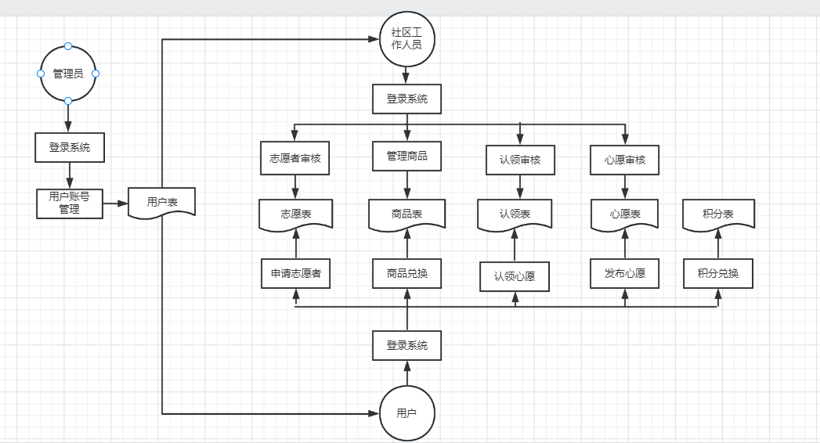

图3-1 社区志愿服务系统业务流程图

## 3.4 数据建模

3.4.1 数据流图

顶层数据流图描述一个加工和外部实体之间的数据交换[12]，该加工指的是整个系统。本系统的顶层数据流图是由管理员，社区管理员，学生三个外部实体，社区志愿服务系统一个加工和若干数据流组成。该系统的顶层数据流图如图3-2所示。

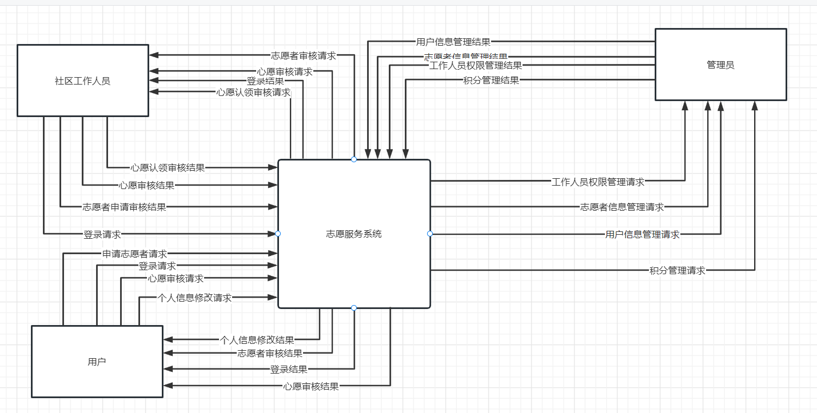图3-2 社区志愿服务系统顶层数据流图

0层数据流图是顶层数据流图的子图，对顶层数据流图进行了细化，更加清晰的描述了数据在系统中的变换[12]。子图中的加工是父图的加工的细化，子图和父图的数据流保持平衡。在本系统中，父图的大学生心理建设系统加工被划分成子图中的六个加工，分别为登录，用户信息管理，心愿管理，心愿认领管理，审核，商品兑换，商品管理。该系统的0层数据流图如图3-3所示。

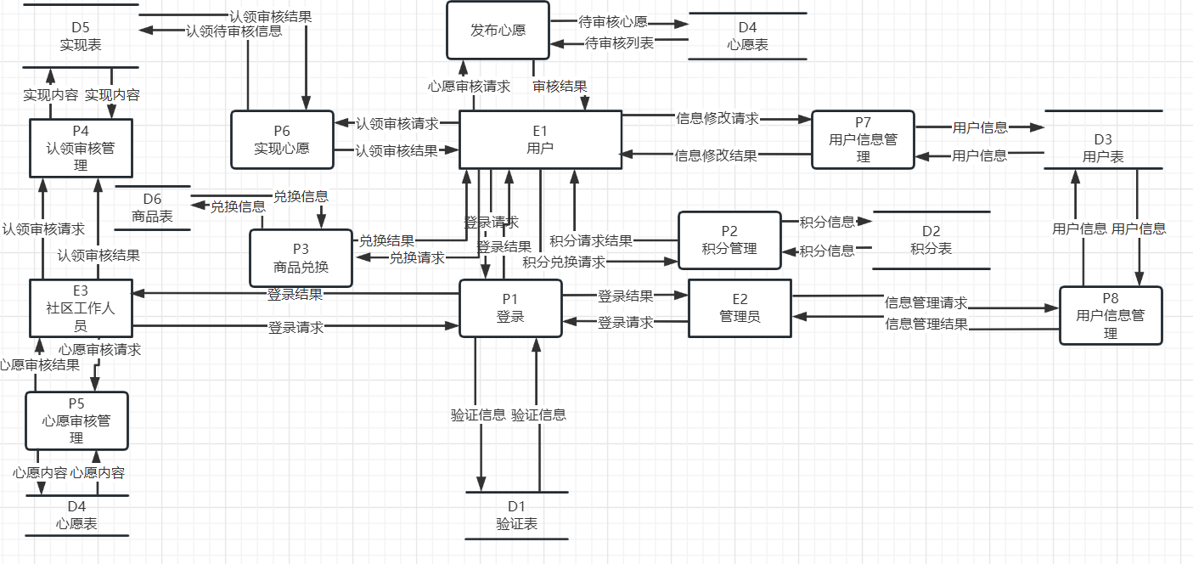

图3-3 社区志愿服务系统0层数据流图

3.4.2 数据字典

因为数据流图中为我们展示的信息有限，所以我们需要用到数据字典，数据字典对数据流图的数据进行解释，数据字典配合数据流图的使用，可以让我们更加明白数据流图中外部实体，加工，数据流和数据存储。以下将列出主要的数据字典[13]：

数据流字典中的数据流主要包括登录请求，验证信息，用户信息管理请求，心愿审核请求，认领审核请求，发布心愿审核，积分兑换请求和商品兑换请求数据流。数据流字典如表3-1所示。

表3-1 数据流字典

|  |  |  |  |  |
| --- | --- | --- | --- | --- |
| 数据流名称 | 简述 | 数据流来源 | 数据流流向 | 数据流组成 |
| 心愿审核请求 | 对用户发表的心愿进行审核 | 社区工作人员（E2） | 心愿审核管理（P5） | 心愿编号+许愿人姓名+许愿内容+许愿地址+许愿时间+操作人编号 |
| 认领审核请求 | 对心愿认领信息进行审核 | 社区工作人员（E3） | 认领审核管理（P4） | 心愿编号+认领人姓名+快递单号 |
| 发布心愿审核 | 用户发布心愿给审核人员审核 | 用户 | 发布心愿（P4） | 心愿编号+许愿人姓名+许愿内容+许愿地址+许愿时间 |
| 商品兑换请求 | 用户在小程序使用积分兑换商品 | 用户（E3） | 商品兑换 | 用户编号+商品编号+商品数量 |
| 积分兑换请求 | 用户使用积分的记录 | 用户（E3） | 积分管理（P6） | 用户编号+积分变化数目+积分变化原因 |

外部实体字典中的实体主要包括管理员，社区工作人员，用户。外部实体字典如表3-2所示。

表3-2 外部实体字典

|  |  |  |  |  |
| --- | --- | --- | --- | --- |
| 实体编号 | 实体名称 | 说明 | 输入流 | 输出流 |
| E1 | 管理员 | 在系统中负责管理用户和社区工作人员的实体 | 用户信息管理结果，登录结果 | 用户信息管理请求，登录请求 |
| E2 | 社区工作人员 | 在系统中负责审核请求 | 登录结果，审核请求，新增商品信息请求 | 登录请求，心理教育内容管理请求，咨询回复内容 |
| E3 | 用户 | 系统的主要服务实体 | 登录结果，积分兑换结果，商品兑换结果藏结果，申请志愿者结果，发布心愿结果，认领心愿请求结果 | 登录请求，积分兑换请求，商品兑换请求，志愿者申请请求，心愿审核请求，心愿认领请求 |

数据存储字典中的数据存储主要包括用户信息表，验证信息表，心愿表，认领表，商品表，积分表。数据存储字典如表3-3所示。

表3-3 数据存储字典

|  |  |  |  |  |
| --- | --- | --- | --- | --- |
| 存储编号 | 存储名称 | 简述 | 存储组成 | 相关处理 |
| D1 | 用户信息表 | 存储用户的信息 | 用户编号+账号+密码+姓名+性别+联系电话+角色 | 登录（P1），用户信息管理（P2） |
|  |

续表3-3 数据存储字典

|  |  |  |  |  |
| --- | --- | --- | --- | --- |
| 存储编号 | 存储名称 | 简述 | 存储组成 | 相关处理 |
| D2 | 验证信息表 | 存储登录时用于验证用户合法性的信息 | 账号+验证信息码+角色+过期时间 | 登录（P1） |
|  |
| D3 | 心愿表 | 存储用户发表的心愿信息 | 心愿编号+心愿内容+心愿时间+许愿地址+审核状态+许愿人姓名 | 发布心愿（P3） |  |
|  |
| D4 | 认领表 | 存储用户认领他人心愿基本信息 | 认领编号+认领心愿编号+认领人姓名+快递单号+审核状态 | 实现心愿（P4） |  |
| D5 | 商品表 | 存储用户可以消费积分的商品信 | 商品编号+商品名称+商品价格+商品库存 | 商品兑换（P5） |  |
| D6 | 积分表 | 存储用户的积分变化情况，包括积分变化数目，原因 | 积分编号+用户编号+变化数目+变化原因 | 积分管理（P6） |  |

数据加工字典主要包括登录，用户信息管理，发布心愿，实现心愿，商品兑换，积分兑换，申请志愿者。数据加工字典如表3-4所示。

表3-4 数据加工字典

|  |  |  |  |  |
| --- | --- | --- | --- | --- |
| 加工编号 | 加工名称 | 输入流 | 输出流 | 加工逻辑 |
| P1 | 登录 | 登录请求，验证信息 | 登录结果，验证信息 | 进行用户登录，判断用户是否合法，合法则登录系统，不合法则提示登录失败。 |
| P2 | 用户信息管理 | 用户信息管理请求，用户信息 | 用户信息管理结果，用户信息 | 对用户信息进行增删改操作并存储 |
| P3 | 发布心愿 | 小程序用户发布心愿审核请求 | 心愿审核结果 | 对用户发表的心愿进行审核，对心愿表信息进行删改查操作状态更新并存储整条心愿信息 |
| P4 | 实现心愿 | 用户发起实现心愿请求 | 实现心愿审核结果 | 对用户认领信息进行审核并关系实现表对其进行删改查操作并存储到实现表 |
| P5 | 商品兑换 | 用户发起商品兑换请求 | 商品兑换结果 | 社区工作人员对商品进行增删改操作，发布到小程序，用户使用积分兑换商品并将其存储到商品表 |
| P6 | 积分管理 | 用户发起积分变化请求 | 积分变化结果 | 用户使用积分兑换商品，积分数据进行变化 |
| P7 | 申请志愿者 | 用户申请志愿者请求 | 请求审核结果 | 社区工作人员进行审核操作，数据存储到志愿者表 |

# **4** **系统设计**

## 4.1 系统功能结构图

1.该系统为小程序用户，管理员和社区工作人员都提供了登录和个人信息修改功能。

（1）登录：用户输入账户密码，输入图片验证码，登录系统。

（2）个人信息修改：用户修改自己的信息，管理员可以管理工作人员和其他管理员的个人信息。

2.该系统还为小程序用户提供了以下功能：

（1）发布心愿：小程序用户成功登陆小程序之后，到心愿广场发布心愿，输入许愿人姓名地址以及许愿内容后提交，后台会对该用户的心愿进行审核，审核通过后该心愿便会出现在心愿广场里等待他人来实现心愿。

（2）领取他人心愿：小程序用户不仅可以发布自己的愿望也能实现他人的愿望，待领取的愿望会出现在心愿广场，用户需要输入领取人姓名，快递单号，选择实现时间以及附件，提交成功后，后台管理人员对该领取心愿进行审核，审核通过后该心愿成功完成。

（3）申请志愿者：系统的逻辑是，只有成为了志愿者才能成为领取他人愿望，用户申请成为志愿者后，后台管理员会对其申请进行审核，审核状态为审核通过或者待审核时，用户不能再次申请志愿者，只有审核不通过的用户才能再次申请。

（4）积分兑换：用户成为志愿者和帮助他人实现愿望，系统会给予一定积分，积分可以用于兑换积分商场的商品。

（5）个人信息修改：小程序用户可以对个人信息中的用户名，微信名和联系方式进行修改。

（6）积分商城：后台会发布商品供用户兑换，用户选择心仪的商品后点击购买，当库存小于1时该商品将不会显示在该界面

3.该系统还为管理员提供了用户信息管理，轮播图管理，权限管理：

用户信息管理：管理员对用户进行增删改，由于该系统是针对社区的，所以社区工作人员账号由管理员发放，系统不提供注册功能，小程序用户提供注册功能。

轮播图管理：系统支持管理员对小程序首页轮播图信息进行新增，编辑，查看和删除的操作。

系统管理：系统支持管理员对角色权限分配进行新增，查看，编辑和删除的操作。

心愿管理：系统支持管理员对心愿列表，心愿审核列表，完愿列表进行查看和删除操作。

志愿者管理：系统支持管理员对志愿者列表和志愿者审核列表进行查看和删除的操作。

4.该系统给社区工作者提供了审核志愿者，审核心愿，审核认领心愿，发布商品，修改密码功能，社区工作人员可以发布这些功能模块内容，也可以修改，删除它们。工作人员还有以下一种功能：

审核志愿者：系统支持社区工作者对小程序用户申请的志愿者请求进行审核和查看操作。

审核心愿：系统支持社区工作者对小程序用户发布的心愿进行审核和查看操作

审核认领心愿：系统支持社区工作者对小程序传进来的心愿认领信息进行审核和查看操作。

发布商品：系统支持社区工作者发布商品。

该系统的功能结构图如图4-1所示。

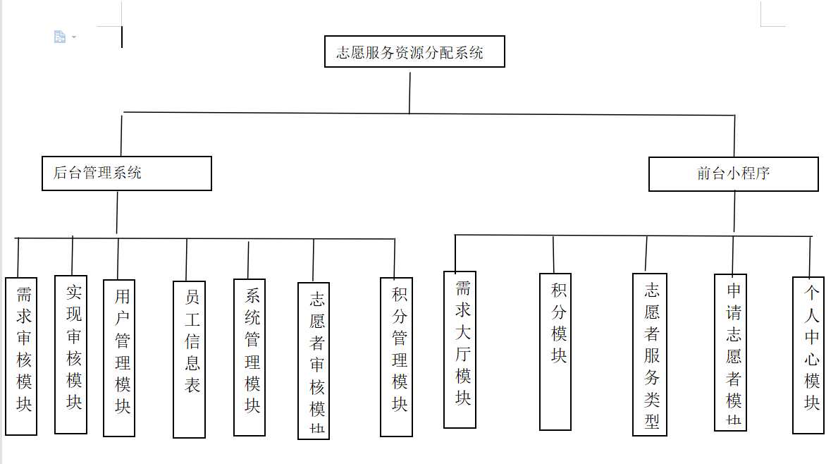

图4-1 大学生心理建设系统功能结构图

## 4.2 系统功能流程图

功能流程图描述了系统的功能模块细节，让操作流程更加清晰[17]。下面将展示本系统主要的功能流程图。

登录功能：用户选择角色，输入账号密码，若密码正确，则登录系统；若账号或密码错误，则提示账号或密码错误。登录功能流程图如图4-2所示。



图4-2 登录功能流程图

心愿审核流程图：小程序用户登录成功后，去心愿广场发布心愿，填写心愿信息，此时的心愿状态为待审核，社区工作人员到心愿审核列表查看详情，对心愿进行审核，审核通过后心愿状态为待领取，待领取的心愿就能被其他用户领取为其实现愿望；若是审核不通过，需输入不通过原因，审核备注会反馈到用户的心愿列表中如图4-3。审核通过的心愿会被用户认领，认领人输入认领信息，工作人员同样也会对认领信息进行审核，审核不通过时输入备注，通过后被认领的心愿的心愿状态会改为已完成如图4-4。

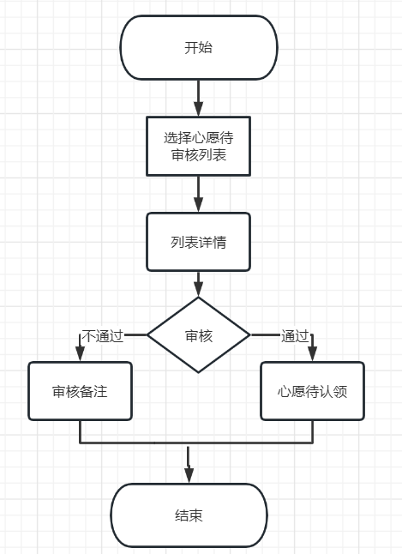

图4-3 心愿审核功能流程图

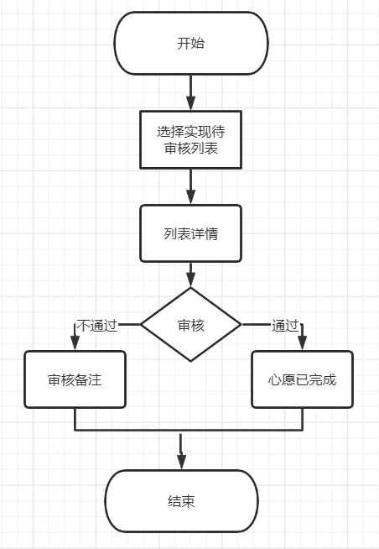

图4-4 实现心愿功能流程图

志愿者申请流程：用户需要成为志愿者才能实现他人愿望，用户输入申请信息（志愿者姓名，照片，申请原因，申请时间）申请成为志愿者，审核状态为待审核。工作人员进入志愿者审核列表，查看待审核的志愿者详情，进行审核操作，审核不通过则输入审核备注，审核状态为不通过；若审核通过则该用户的改为志愿者身份，提交后刷新审核页面。志愿者申请流程图如图4-5所示。

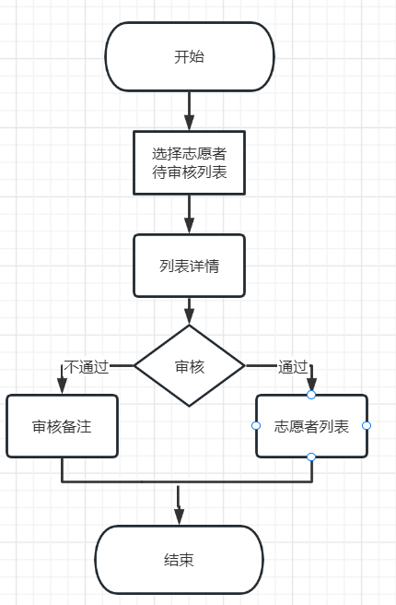

图4-5 志愿者申请功能流程图

心愿管理流程图：管理员查看心愿列表，每条心愿数据都有编辑删除查看按钮对该数据进行删改查操作。点击删除按钮，确认删除后，会将该条数据逻辑删除，之后删除的数据将不会展示在列表中。点击查看按钮则会跳出该条心愿的详情弹窗；点击编辑则可以对心愿进行修改；心愿列表页面有查询按钮，输入关键字即可查出包含该关键字的列表数据。心愿管理流程图如图4-6所示。

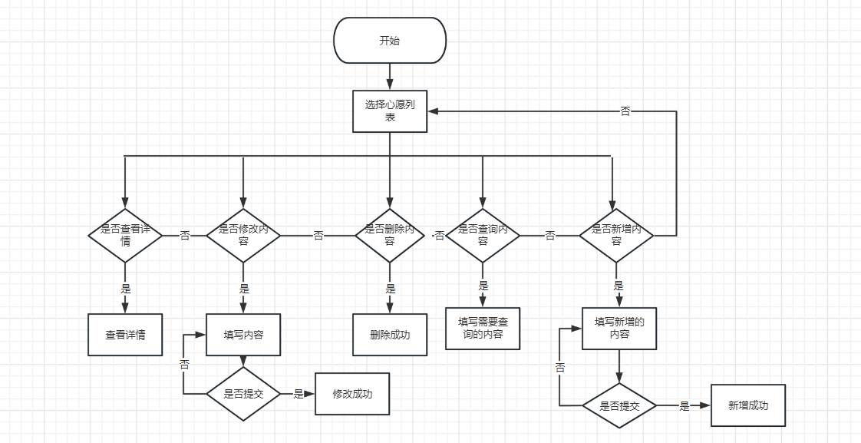

图4-6 心愿列表功能流程图

心愿认领管理流程图：管理员查看实现列表，每条认领心愿数据都有编辑删除查看按钮对该数据进行删改查操作。点击删除按钮，确认删除后，会将该条数据逻辑删除，之后删除的数据将不会展示在列表中。点击查看按钮则会跳出该条心愿认领的详情弹窗；点击编辑则可以对认领信息进行修改；实现列表页面有查询按钮，输入关键字即可查出包含该关键字的列表数据。

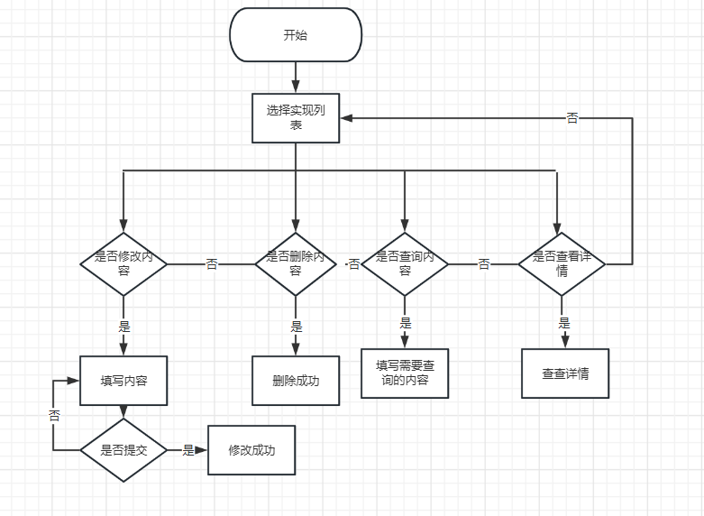

图4-6 实现列表功能流程图

用户管理流程图：管理员查看用户列表，每条用户信息数据都有编辑删除查看按钮对该数据进行删改查操作。点击删除按钮，确认删除后，会将该条数据逻辑删除，之后删除的数据将不会展示在列表中。点击查看按钮则会跳出该用户的信息弹窗；点击编辑则可以对用户信息进行修改；用户列表页面有查询按钮，输入关键字即可查出包含该关键字的列表数据。

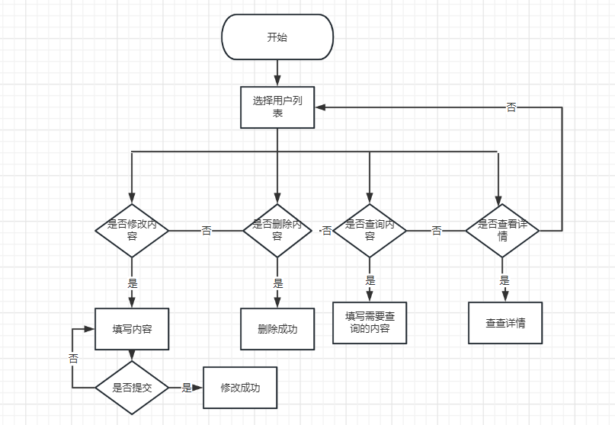

图4-6用户列表功能流程图

志愿者管理流程图：管理员查看志愿者列表，每条志愿者的数据都有编辑删除查看按钮对该数据进行删改查操作。点击删除按钮，确认删除后，会将该条数据逻辑删除，之后删除的数据将不会展示在列表中。点击查看按钮则会跳出该志愿者的详情弹窗；点击编辑则可以对志愿者个人信息进行修改；志愿者列表页面有查询按钮，输入关键字即可查出包含该关键字的列表数据。

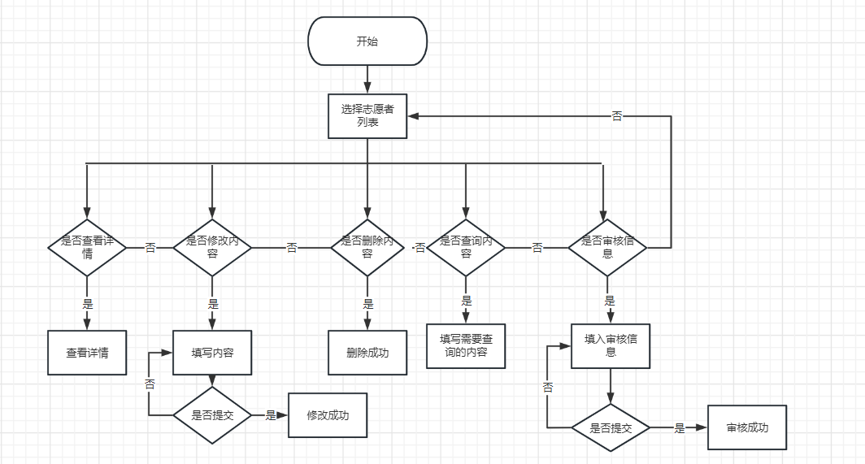

图4-6志愿者列表功能流程图

积分管理流程图：管理员查看实现列表，每条认领心愿数据都有编辑删除查看按钮对该数据进行删除和查询操作。点击删除按钮，确认删除后，会将该条数据逻辑删除，之后删除的数据将不会展示在列表中后面有关该用户的这条积分变化也不会展示在积分排行榜中。点击查看按钮则会跳出该条积分的详情弹窗；积分列表页面有查询按钮，输入关键字即可查出包含该关键字的列表数据。

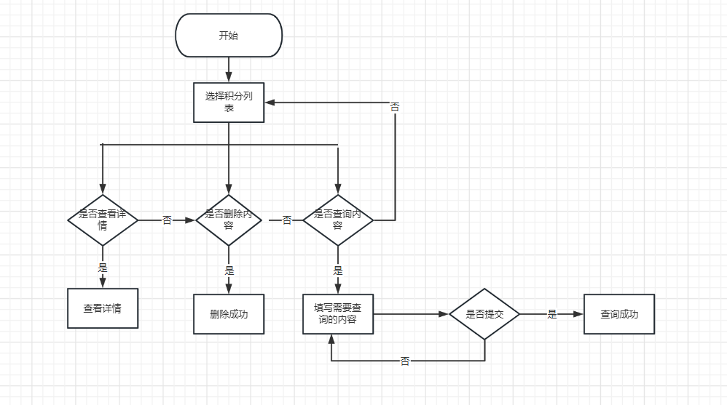

图4-6积分列表功能流程图

## 4.3 系统E-R图设计

本系统的实体主要包括管理员实体，心愿认领实体，心愿实体，志愿者实体和用户实体。其中一个管理员管理多个工作人员和小程序用户，他们存在一对多联系；一个工作人员管理多条心愿，存在一对多联系；一个工作人员管理多个志愿者信息，存在一对多的关系，一个心愿可以实现一次存在一对一的关系。本系统的总体E-R图如图4-7所示。

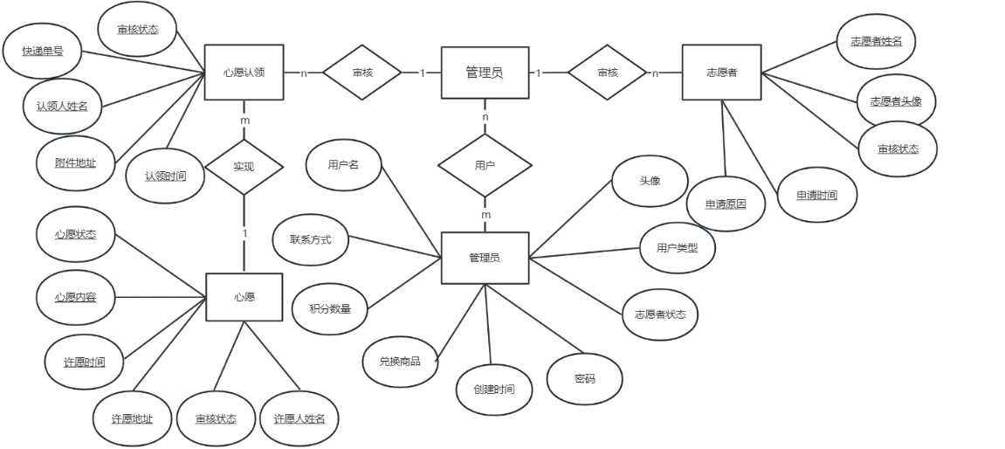

图4-7 总体E-R图

以下将列举出本系统主要的实体属性图：

管理员实体的属性主要有编号，账号名，密码。管理员实体属性图如图4-8所示：



图4-8 管理员实体属性图

用户实体的属性主要有编号，用户名，密码，用户类型，志愿者申请状态，累计积分数目，兑换商品，创建时间，联系方式。用户实体属性图如图4-9所示。

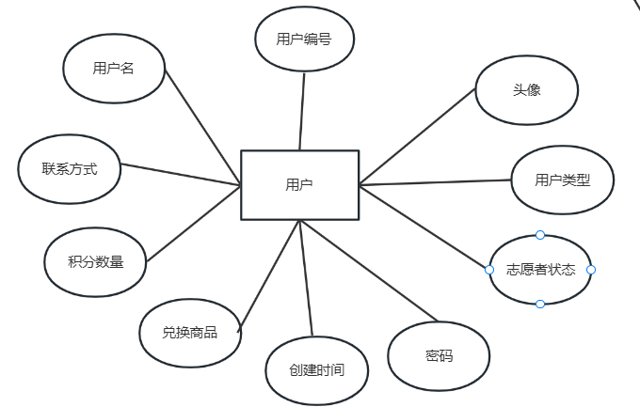

图4-9 用户实体属性图

心愿实体的属性主要有编号，许愿人姓名，许愿时间，许愿内容，许愿地址，心愿状态，审核状态。心愿实体属性图如图4-10所示。

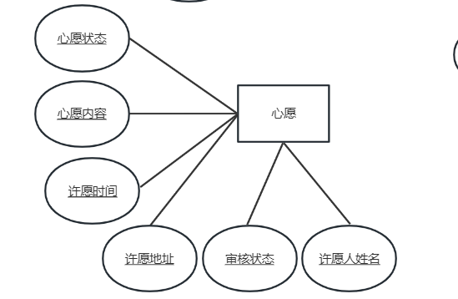

图4-10 心愿实体属性图

心愿认领实体的属性主要有编号，认领人姓名，认领审核状态，附件地址，快递单号，心愿编号，认领时间。心愿认领实体属性图如图4-11所示。

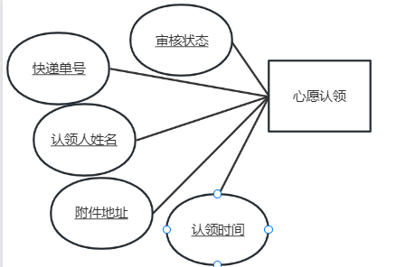

图4-11 心愿认领实体属性图

志愿者实体的属性主要有编号，志愿者姓名，申请时间，申请原因，志愿者头像，审核状态，用户名编号。志愿者实体属性图如图4-12所示。

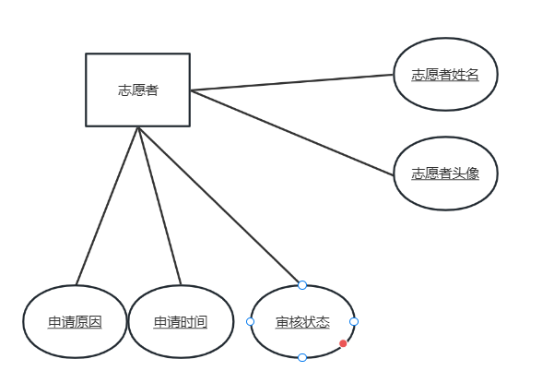

图4-12 志愿者实体属性图属性图

积分实体的属性主要有编号，用户编号，积分变化，变化数目，新增时间，积分变化原因。积分实体属性图如图4-13所示。

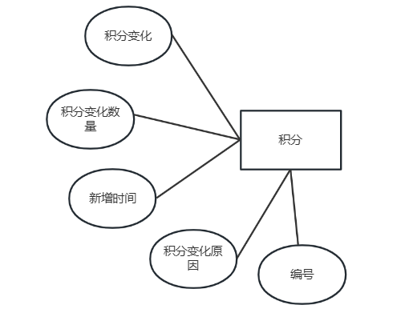

图4-13积分实体属性图

商品兑换实体的属性主要有编号，商品名称，商品库存，新增时间，修改时间，商品价格，商品图片地址。商品兑换实体属性图如图4-14所示。

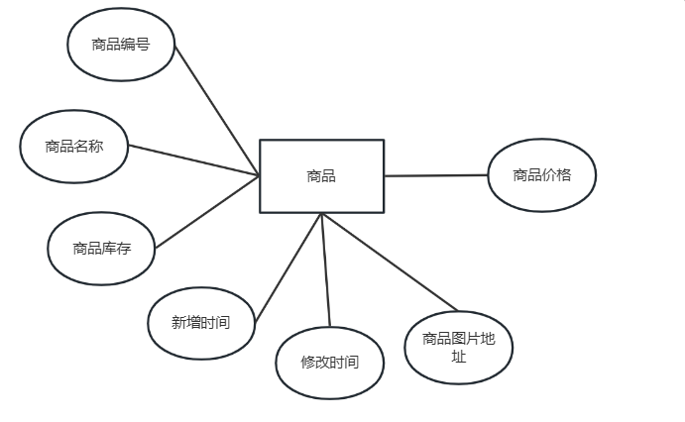

图4-14商品实体属性图

将E-R图转化为关系模式，如下：

管理员（管理员编号，账号名，密码）

用户（用户编号，用户名，密码，用户类型，志愿者申请状态，累计积分数目，兑换商品，创建时间，联系方式）

心愿（心愿编号，许愿人姓名，许愿时间，许愿内容，许愿地址，心愿状态，审核状态）

认领心愿（认领编号，认领人姓名，认领审核状态，附件地址，快递单号，心愿编号，认领时间）

积分（积分编号，用户编号，积分变化，变化数目，新增时间，积分变化原因）

商品兑换（商品编号，商品名称，商品库存，新增时间，修改时间，商品价格，商品图片地址）

志愿者（志愿者编号，志愿者姓名，申请时间，申请原因，志愿者头像，审核状态，用户名编号）

## 4.4 系统数据库设计

该系统数据库是由10个表组成，分别是：用户表（t_user），商品表(t_sp)，积分表（t_jf），志愿者申请表(t_zyz)，角色表(t_role)，菜单表（t_menu），心愿表（t_wish），实现表（t_wish_claimant），心愿附件表（t_wish_file），角色用户关系表（t_user_role）.这些表的详细设计如下所示。

1.用户表（t_user）：该表存储了有后台管理端和前台小程序端登录的用户信息的内容，包括用户编号，用户类型和头像等字段，该表的主键是pid，具体内容如表4-1所示。

表4-1 用户表

|  |  |  |  |
| --- | --- | --- | --- |
| 字段名 | 数据类型 | 长度 | 约束条件 |
| pid | int | 11 | PK |
| name | varchar | 50 | NOT NULL |
| nick | varchar | 50 | NULL |
| portrait | varchar | 255 | NULL |
| phone | varchar | 50 | NULL |
| account | varchar | 50 | NULL |

续表4-1 用户表

|  |  |  |  |
| --- | --- | --- | --- |
| 字段名 | 数据类型 | 长度 | 约束条件 |
| password | varchar | 100 | NULL |
| openid | varchar | 100 | NULL |
| type | varchar | 2 | NOT NULL |
| zyzzt | varchar | 2 | NOT NULL |
| add_time | datetime | 0 | NOT NULL |
| jyzk | varchar | 2 | NOT NULL |
| del | varchar | 2 | NOT NULL |
| yzm | varchar | 255 | NOT NULL |

2.积分表表(t_jif)：该表用于存储积分模块的内容，包括积分编号，添加时间，用户编号，积分变化，变化原因等字段，该表的主键是pid，userid是外键，也是用户表的主键，具体内容如表4-2所示。

表4-2 积分表

|  |  |  |  |  |
| --- | --- | --- | --- | --- |
| 字段名 | 数据类型 | 长度 | 约束条件 | 备注 |
| pid | int | 11 | PK | 表ID |
| userid | int | 11 | NOT NULL | 用户id |
| change1 | varchar | 2 | NOT NULL | 积分加减 0加 1减 |
| remark | varchar | 200 | NOT NULL | 积分变化原因 |
| jf_origin | varchar | 255 | NOT NULL | 积分来源 |
| operatorid | int | 11 | NOT NULL | 操作人id |
| add_time | datetime | 0 | NOT NULL | 添加时间 |
| update_time | datetime | 0 | NOT NULL | 修改时间 |
| del | varchar | 2 | NOT NULL | 是否删除 0未删除 1已删除 |
| changenum | int | 11 | NOT NULL | 变化积分数量 |

3.商品表(t_goods)：该表存储了积分兑换商品模块的商品内容，包括商品编号，商品图片地址和商品介绍等字段，该表的主键是pid，具体内容如表4-3所示。

表4-3 商品表

|  |  |  |  |  |
| --- | --- | --- | --- | --- |
| 字段名 | 数据类型 | 长度 | 约束条件 | 备注 |
| pid | int | 11 | PK | 商品表id |
| spname | varchar | 50 | NOT NULL | 商品名称 |
| spprice | int | 10 | NOT NULL | 商品价格 |
| spxq | varchar | 255 | NULL | 商品介绍 |
| kc | int | 11 | NOT NULL | 库存 |
| add_time | datetime | 0 | NOT NULL | 新增时间 |
| upd_time | datetime | 0 | NOT NULL | 修改时间 |
| del | int | 11 | NOT NULL | 是否删除 0 否 1是 |
| url | varchar | 255 | NULL | 商品图片地址 |

4.心愿表(t_wish)：该表存储了用户心愿模块的内容，包括心愿编号，许愿人编号，许愿人名称，许愿地点，审核状态，心愿内容，心愿状态，心愿时间等字段，该表的主键为pid，wishuserid是该表的外键同时也是用户表的主键，具体内容如表4-4所示。

表4-4 心愿表

|  |  |  |  |  |
| --- | --- | --- | --- | --- |
| 字段名 | 数据类型 | 长度 | 约束条件 | 备注 |
| pid | int | 11 | PK | 表ID |
| wishusername | varchar | 200 | NOT NULL | 许愿人名称 |
| wishuserid | int | 11 | NULL | 许愿人id |
| wish_content | varchar | 255 | NULL | 许愿内容 |
| adder | varchar | 200 | NULL | 许愿地点 |
| money | varchar | 255 | NULL | 许愿金额 |
| wish_time | datetime | 0 | NULL | 许愿时间 |
| wish_audit_state | varchar | 2 | NULL | 心愿审核状态 0：待审核 1：审核通过 2：审核不通过 |
| wish_audit_remark | varchar | 200 | NULL | 心愿审核备注 |
| wish_auditid | int | 11 | NULL | 心愿审核人id |
| wish_state | varchar | 2 | NULL | 心愿状态0待认领 1已认领 2已完成 |
| operatorid | int | 11 | NULL | 操作人id |
| add_time | datetime | 0 | NULL | 添加时间 |
| update_time | datetime | 0 | NULL | 修改时间 |
| del | varchar | 2 | NULL | 是否删除 0未删除 1已删除 |
| sort | int | 11 | NULL | 排序 |
| price | varchar | 2 | NULL | 是否大金额（0：否 1是） |

5.实现表(t_wish_claimant)：该表存储了认领心愿模块的内容，包括认领心愿编号，心愿表编号，认领人姓名，快递单号，认领审核状态，认领审核备注等字段，该表的主键为pid，wishid为外键同时也是心愿表的主键，具体内容如表4-5所示。

表4-5 实现表

|  |  |  |  |  |  |  |
| --- | --- | --- | --- | --- | --- | --- |
| 字段名 | 数据类型 | 长度 | | | 约束条件 | 备注 |
| pid | int | | 11 | PK | | 表ID |
| wishid | int | | 11 | NOT NULL | | 心愿表id |
| claimant | varchar | | 200 | NULL | | 认领人姓名 |
| claimantid | int | | 11 | NULL | | 认领人id |
| realize_time | datetime | | 0 | NULL | | 实现时间 |
| expressage | varchar | | 200 | NULL | | 快递单号 |

续表4-5 实现表

|  |  |  |  |  |  |
| --- | --- | --- | --- | --- | --- |
| 字段名 | 数据类型 | | 长度 | 约束条件 | 备注 |
| claimant_audit_state | varchar | 2 | | NULL | 认领审核状态 0：待审核 1：审核通过 2：审核不通过 |
| claimant_audit_remark | varchar | 200 | | NULL | 认领审核备注 |
| claimant_auditid | int | 11 | | NULL | 认领审核人id |
| operatorid | int | 11 | | NULL | 操作人id |
| add_time | datetime | 0 | | NULL | 添加时间 |
| update_time | datetime | 0 | | NULL | 修改时间 |
| del | varchar | 2 | | NULL | 是否删除 0未删除 1已删除 |

6.心愿附件表（t_wish_file）：该表存储了认领心愿模块的附件内容，包括附件表编号，心愿实现表编号和附件地址等字段。该表的主键是pid，外键是wishid，同时也是是实现表的主键，具体内容如表4-6所示。

表4-6 心愿附件表

|  |  |  |  |  |
| --- | --- | --- | --- | --- |
| 字段名 | 数据类型 | 长度 | 约束条件 | 备注 |
| pid | int | 11 | PK | 表ID |
| wishid | int | 11 | NOT NULL | 心愿实现表id |
| name | varchar | 100 | NULL | 附件名称 |
| url | varchar | 200 | NOT NULL | 附件地址 |
| add_time | datetime | 0 | NOT NULL | 添加时间 |
| update_time | datetime | 0 | NOT NULL | 修改时间 |
| del | varchar | 2 | NOT NULL | 是否删除 0未删除 1已删除 |
| type | varchar | 2 | NOT NULL | 附件类型 |

7.志愿者申请表（t_zyz）：该表存储了志愿者模块的内容，包括志愿者编号，志愿者姓名，申请时间，申请原因，审核状态等字段。主键是pid，zyzid为该表外键同事也是用户表的主键，具体内容如表4-7所示。

表4-7 志愿者申请表

|  |  |  |  |  |
| --- | --- | --- | --- | --- |
| 字段名 | 数据类型 | 长度 | 约束条件 | 备注 |
| pid | int | 11 | PK | 表ID |
| zyzid | int | 11 | NOT NULL | 志愿者id |
| zyzname | varchar | 200 | NOT NULL | 志愿者姓名 |
| sq_time | datetime | 0 | NULL | 申请时间 |
| reason | varchar | 200 | NOT NULL | 申请原因 |

续表4-7 志愿者申请表

|  |  |  |  |  |
| --- | --- | --- | --- | --- |
| 字段名 | 数据类型 | 长度 | 约束条件 | 备注 |
| zyz_audit_state | varchar | 2 | NOT NULL | 志愿者审核状态 0：待审核 1：审核通过 2：审核不通过 |
| zyz_audit_remark | varchar | 200 | NOT NULL | 审核备注 |
| zyz_auditid | int | 11 | NULL | 审核人id |
| operatorid | int | 11 | NOT NULL | 操作人id |
| add_time | datetime | 0 | NOT NULL | 添加时间 |
| update_time | datetime | 0 | NOT NULL | 修改时间 |
| del | varchar | 2 | NOT NULL | 是否删除 0未删除 1已删除 |
| tx | varchar | 255 | NULL | 头像 |

## 4.5 本章小结

本章对系统进行设计，展示了系统的功能结构图和功能流程图，对系统E-R进行设计，并转换成关系模式，最后设计系统数据库，列出了系统的数据库集合表的详细设计，为系统的实现奠定了基础。

# **5** **系统实现**

## 5.1 功能实现概述

本系统前端用了Vue的框架，采用Element-UI，HTML+CSS+JavaScript结合开发，后端用了Spring Boot框架，采用Spring+SpringMVC+Mybatis+Mybatis结合开发，其中Mybatis的主要作用是帮助我们生成增删改查SQL语句，能跳转到对应的控制层，实现层，接口层[15]。

## 5.2 功能实现

### 5.2.1 登录功能

（1）后端管理系统登录功能超级管理员和社区工作人员拥有自己的账号密码，输入正确的账号密码和验证码即可登录成功进入管理系统，如果输入错误账号密码验证码，界面会弹出对应的错误信息；后台登录界面如图5-1所示。

（2）小程序用户登录注册功能：用户第一次登录小程序时，可以通过输入账号验证码以及密码注册账户，下次登录时输入账号和密码即可登录，小程序注册页面如图5-2所示，登录页面如图5-3所示。



图5-1 后台登录界面

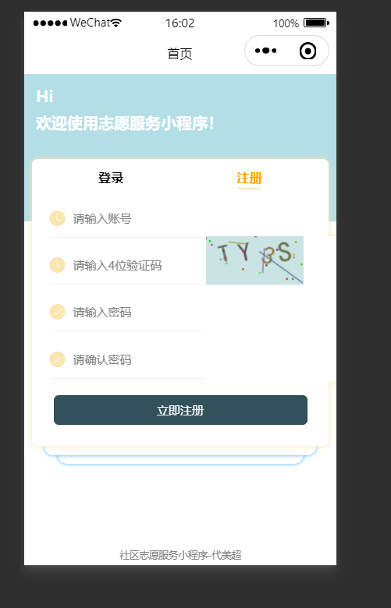

图5-2 前台注册界面

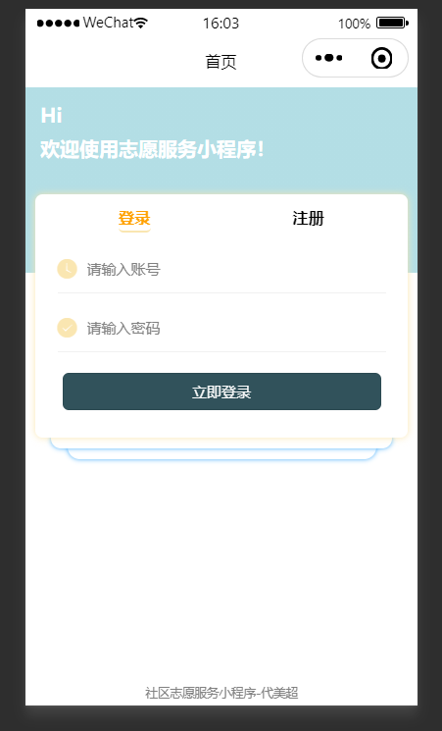

图5-3 前台登录界面

### 5.2.2 商品管理功能

超级管理员和工作人员可以对小程序兑换的商品进行管理，进行新增，修改查看和删除的功能，商品管理页面如图5-4所示。

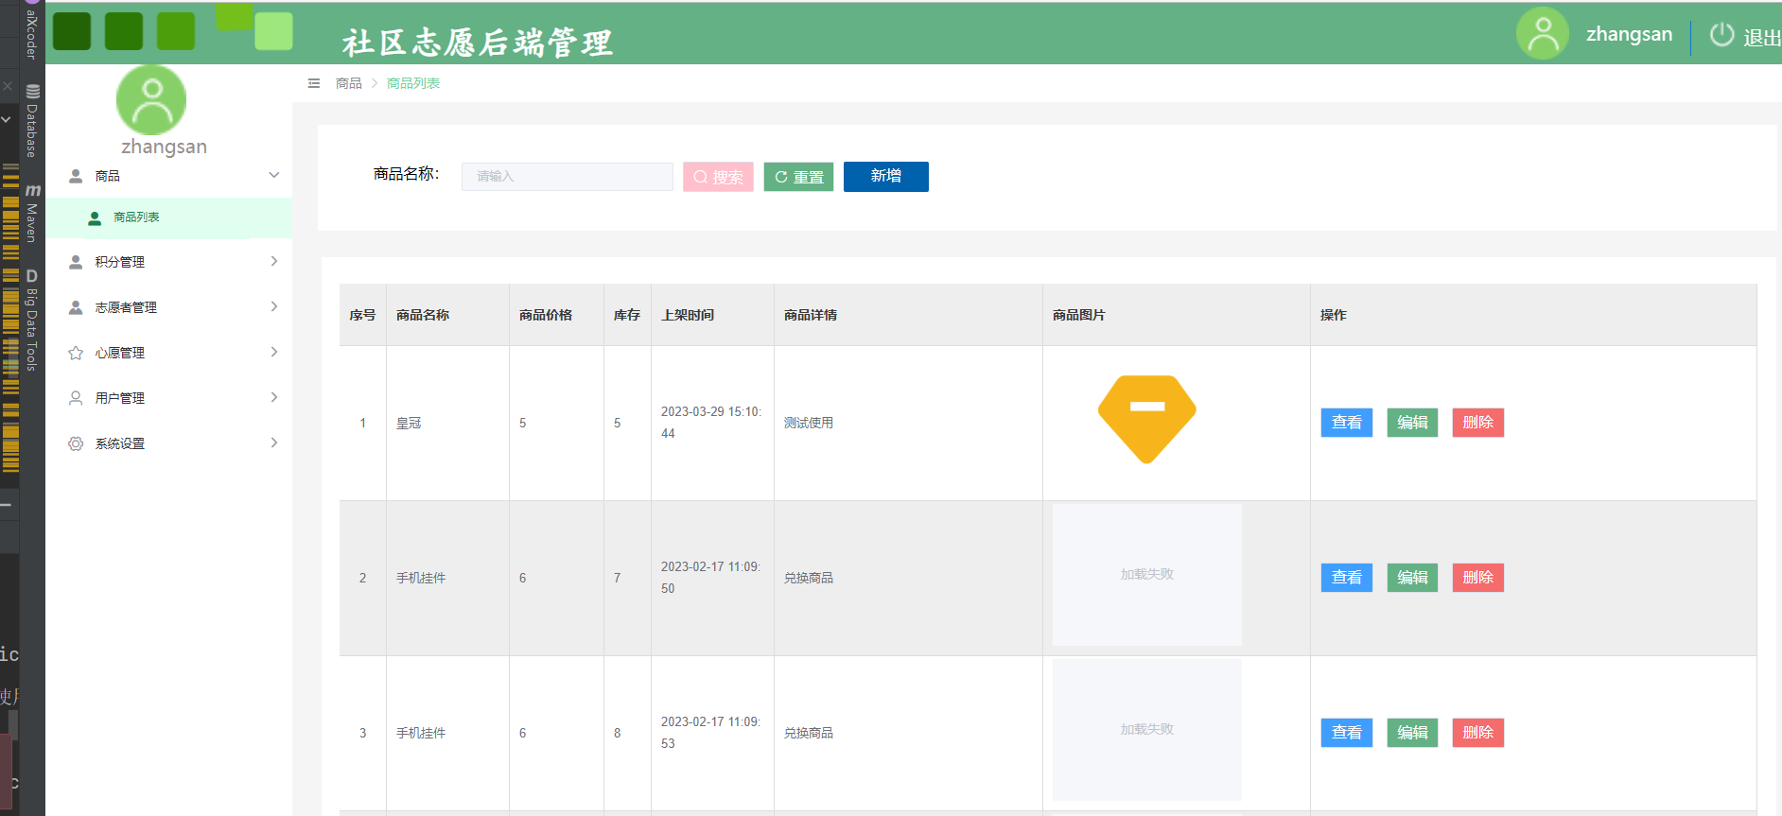

图5-4 商品管理页面

### 5.2.3 心愿管理功能

（1）发布心愿：小程序可以发布心愿，管理员可以替小程序用户发布心愿，管理员发布心愿页面如图5-5所示，小程序发布心愿页面如图5-6所示

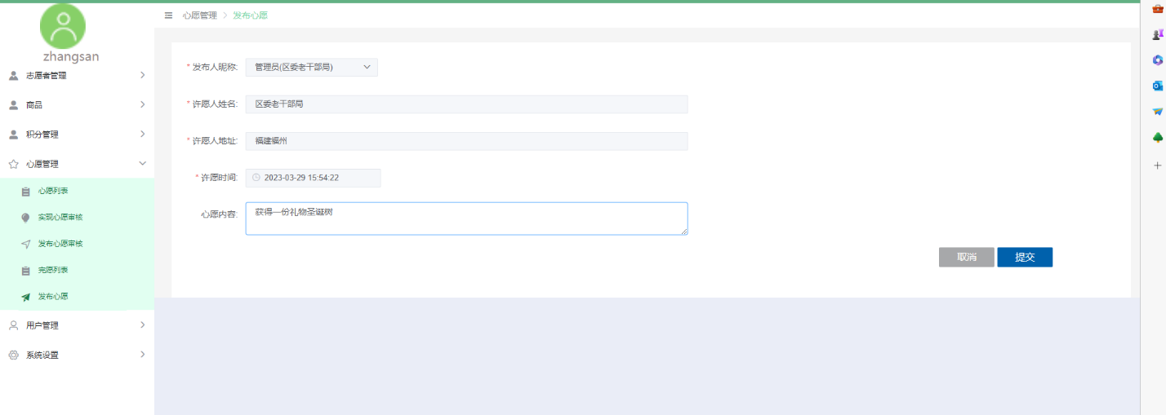

图5-5 管理员发布心愿



图5-6 小程序用户发布心愿

（2）发布心愿审核：管理人员会对用户发布的心愿进行审核，审核通过后心愿就会出现在心愿大厅待人领取实现，发布心愿列表页面如图5-7所示，发布心愿心愿审核页面如图5-8所示.

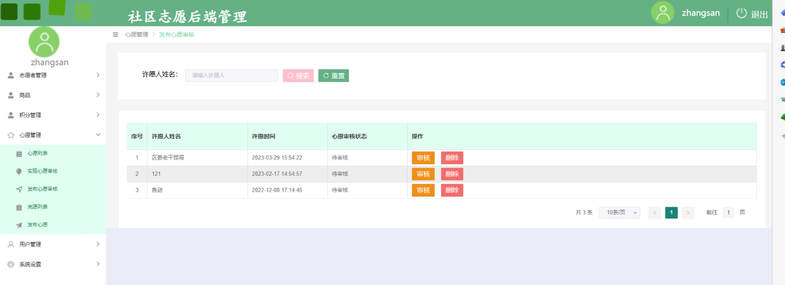

图5-7 发布心愿审核列表

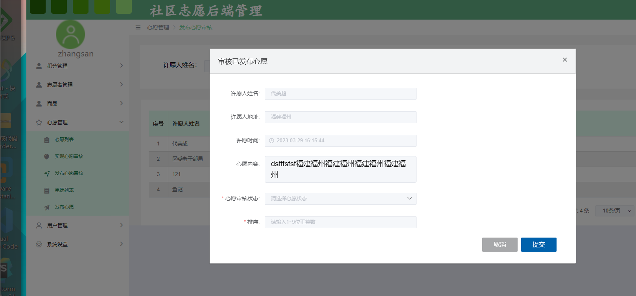

图5-8 发布心愿审核

（3）实现心愿：管理员和小程序用户都可以实现已通过审核的心愿，后台实现心愿页面如图5-9所示，管理员审核实现心愿页面如图5-10所示

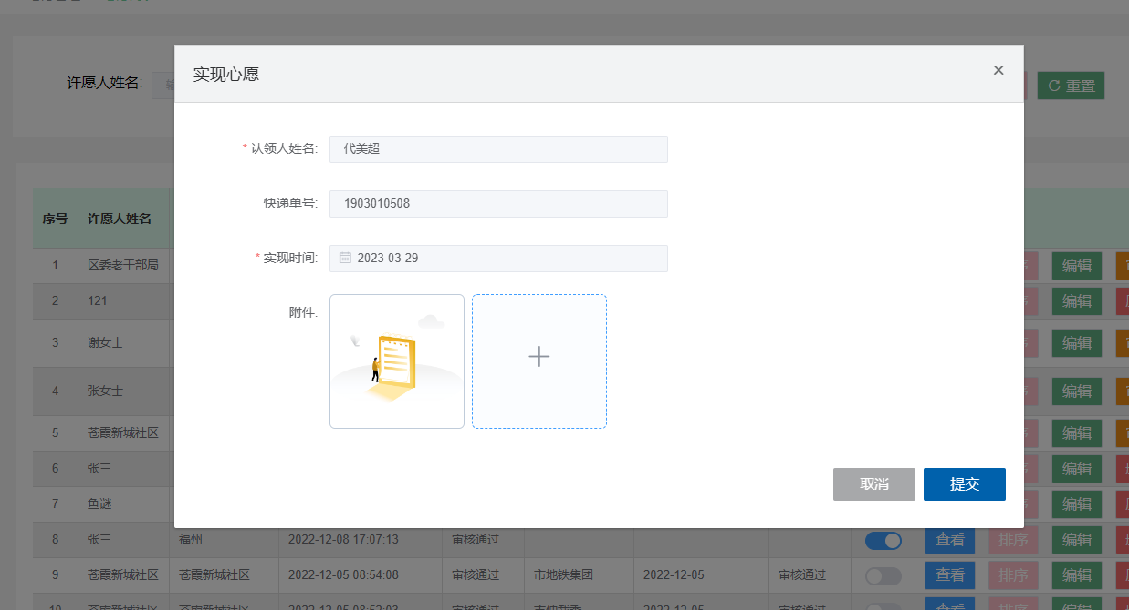

图5-9后台管理员实现心愿页面

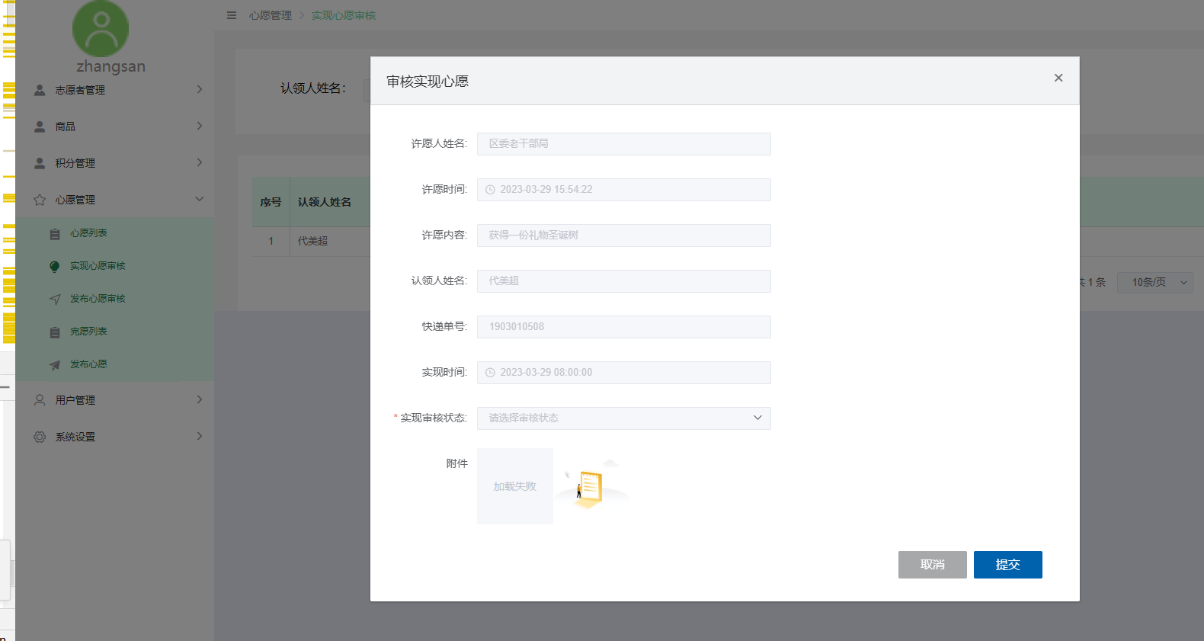

图5-10管理人员实现心愿审核页面

（4）心愿列表管理：管理人员可以对所有心愿信息进行管理，审核编辑以及查看，心愿列表管理如图5-11所示。

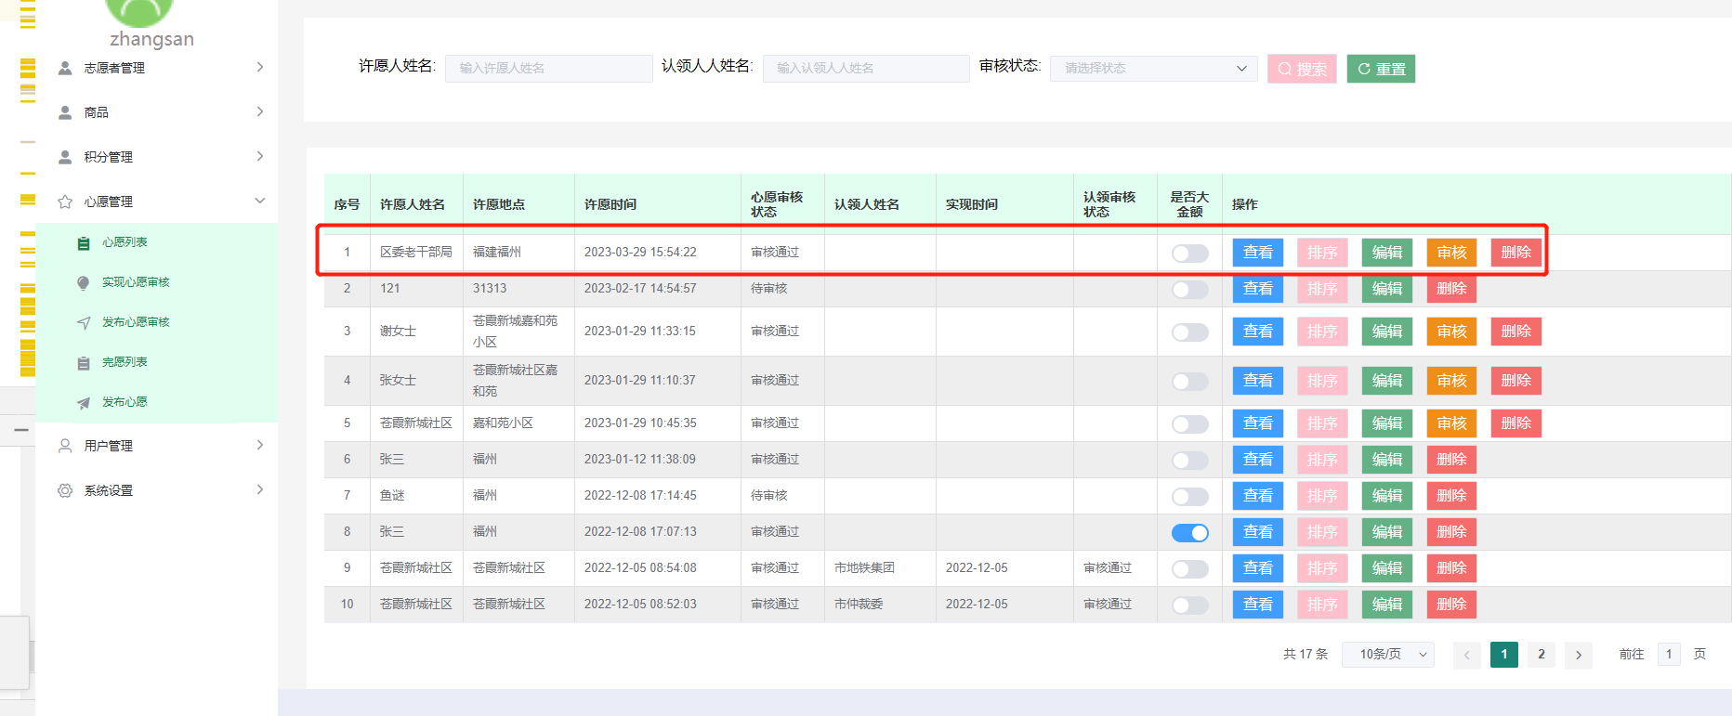

图5-11 心愿列表管理

**5.2.4志愿者管理功能**

小程序用户若想要实现他人愿望，需成为志愿者，用户申请志愿者，后端获取到申请请求之后，对其进行审核，小程序用户申请成为志愿者页面如图5-12所示，后端审核志愿者列表如图5-13所示。

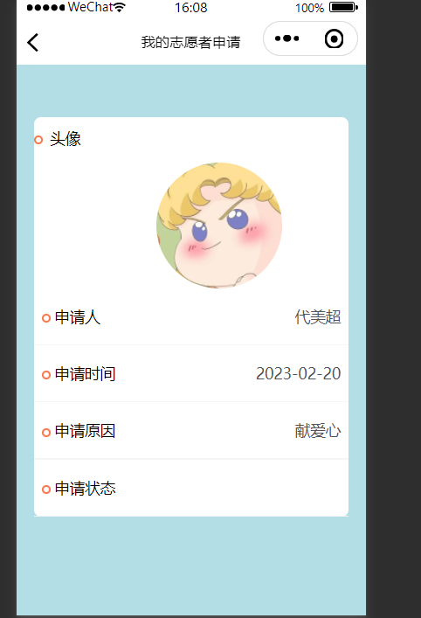

图5-12 小程序用户申请成为志愿者

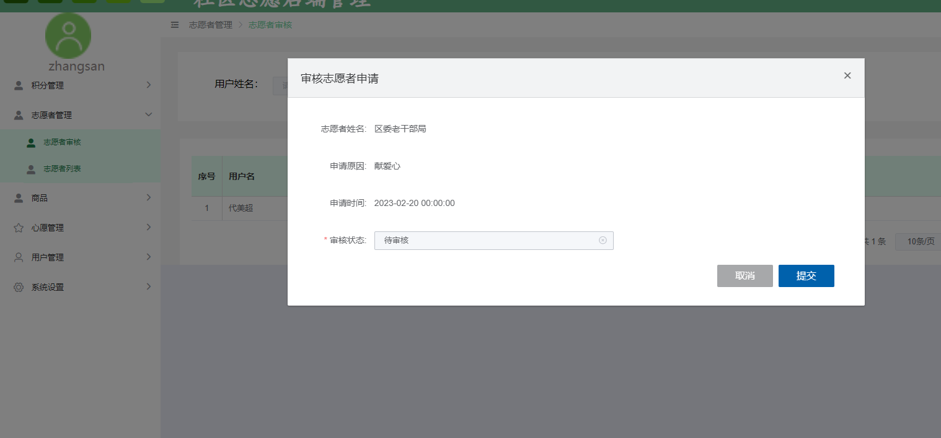

图5-13 管理人员申请志愿者页面

**5.2.5积分管理功能**

后台管理员对用户的积分变化情况进行查看，前台小程序用户可以通过兑换商品进行消费积分，后台积分列表页面如图5-14所示，小程序用户的积分记录如图5-15所示。

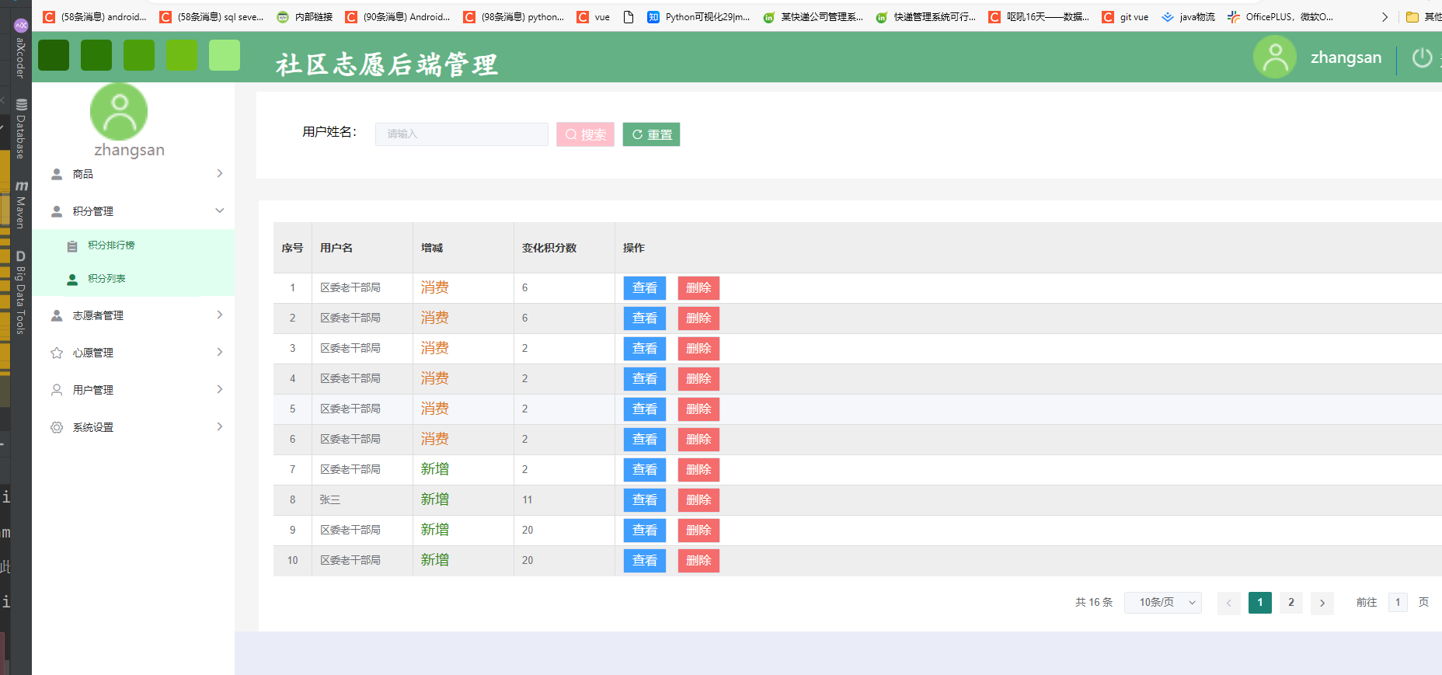

图5-14 后台积分列表

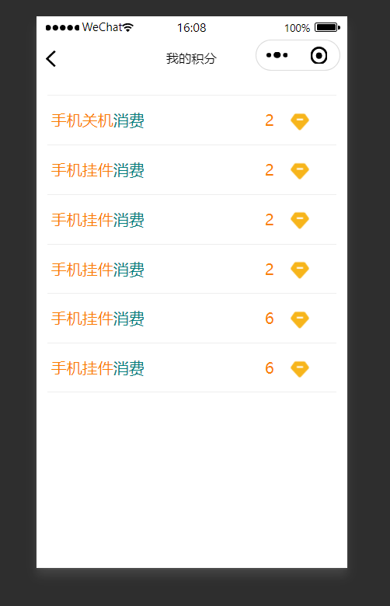

图5-15 小程序用户积分变化列表

**5.2.6用户管理**

后台管理员可以对小程序用户进行管理，进行修改新增删除查看的功能，后台用户管理列表如图5-16所示。

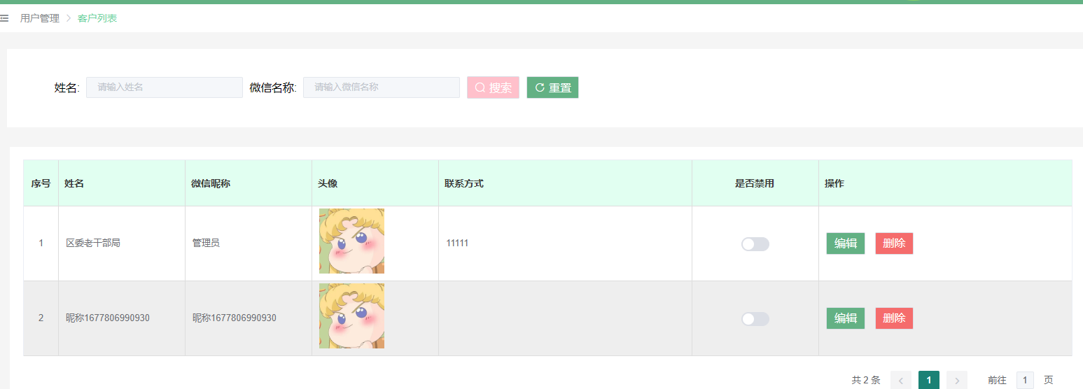

图5-16 用户管理页面

**6 系统测试**

## 6.1 系统测试目的

系统测试的目的是为了保证产品的质量并提高产品的质量[16]。为了让系统能正常上线运行，并符合用户需求，给用户良好的体验感，就必须进行系统测试。测试是系统是否能够上线的最后一关，所以进行系统测试是非常重要的。测试的主要方法包括黑盒测试和白盒测试[17]。本系统在编码的过程中还进行了单元测试，完成了一个模块的功能，就要进行单元测试，测试过程中主要用到的测试方法是白盒测试。系统测试是功能模块组装好后，对完整的系统进行的测试，主要用到了黑盒测试[18]，在进行测试时，首先需要进行需求分析，要清楚的了解系统的功能，然后写测试计划，接着根据需求分析报告和测试计划编写测试用例，最后执行测试用例，提交并跟踪bug，并编写测试报告。

## 6.2 系统测试用例与结果分析

在修改密码功能测试时，用了黑盒测试的方法，编写了有效用例和无效用例，在测试过程中，编写的用例全部执行了，全都符合预期结果，该功能测试通过。具体内容如表6-1所示。

表6-1 个人中心功能测试

|  |  |  |  |  |
| --- | --- | --- | --- | --- |
| 用例编号 | 测试用例 | 预期结果 | 测试结果 | 结果分析 |
| 1 | 修改密码时，不输入任何信息或者输入信息不完整，点提交 | 提示密码/新密码/确认密码不为空 | 提示密码/新密码/确认密码不为空 | 符合预期结果 |
| 2 | 原密码不正确 | 提示原密码错误 | 提示原密码错误 | 符合预期结果 |
| 3 | 新密码和确认密码不一致 | 提示两次输入密码不一致 | 提示两次输入密码不一致 | 符合预期结果 |
| 4 | 正确输入原密码、新密码和确认密码 | 提示修改成功 | 提示修改成功 | 符合预期结果 |
| 5 | 确认修改信息 | 提示修改成功，并正确显示修改过的信息 | 提示修改成功，并正确显示修改过的信息 | 符合预期结果 |

在登陆注册功能测试时，后台管理系统登录时，用户需登录已有的账号和密码，输入正确的验证码即可登录，此模块采用了黑盒测试，编写的用例全部执行了，全部符合预期结果，该功能测试通过，具体内容如表6-2所示。

表6-2 登录注册功能测试

|  |  |  |  |  |
| --- | --- | --- | --- | --- |
| 用例编号 | 测试用例 | 预期结果 | 测试结果 | 结果分析 |
| 1 | 后台登录时输入错误的密码和账户是 | 提示密码错误 | 提示密码错误 | 符合预期结果 |
| 2 | 账号和密码为空 | 提示账号和密码不能为空 | 提示账号和密码不能为空 | 符合预期结果 |
| 3 | 输入错误的验证码 | 提示验证码错误 | 提示验证码错误 | 符合预期结果 |
| 4 | 小程序注册时，输入的密码和确认密码不同时 | 提示两次密码不一样 | 提示两次密码不一样 | 符合预期结果 |
| 5 | 小程序登录时输入错误的账号或者密码 | 提示密码或账号错误 | 提示账号和密码错误 | 符合预期结果 |

在心愿管理模块功能测试时，此功能登录成功后才能实现，采用白盒测试，编写用例全部符合预期，该功能测试通过，具体内容如表6-3所示。

表6-3 心愿管理功能测试

|  |  |  |  |  |
| --- | --- | --- | --- | --- |
| 用例编号 | 测试用例 | 预期结果 | 测试结果 | 结果分析 |
| 1 | 心愿列表编辑，查看，删除心愿 | 提示编辑成功，详情显示对应的心愿信息，删除成功 | 提示编辑成功，详情显示对应的心愿信息，删除成功 | 符合预期 |
| 2 | 审核通过已发布的心愿 | 心愿列表中的这条心愿状态显示为审核通过，心愿待认领 | 心愿列表中的这条心愿状态显示为审核通过，心愿展示在心愿广场待认领 | 符合预期 |
| 3 | 审核通过实现心愿请求 | 心愿列表该条心愿状态显示心愿完成 | 心愿状态显示已完成 | 符合预期 |
| 4 | 审核不通过已发布的心愿 | 心愿列表的这条心愿审核状态为不通过，心愿将不能被实现 | 心愿列表的这条心愿审核状态为不通过，心愿将不能被实现 | 符合预期 |
| 5 | 审核不通过实现心愿请求 | 被认领的心愿状态变为待审核，认领状态改为不同过 | 被认领的心愿状态变为待审核，认领状态改为不同过 | 符合预期 |

志愿者管理模块采用黑盒测试，输入测试用例，所有用例测试结果符合预期，全部通过，具体内容如表6-4所示。

表6-4 志愿者申请管理功能测试

|  |  |  |  |  |
| --- | --- | --- | --- | --- |
| 用例编号 | 测试用例 | 预期结果 | 测试结果 | 结果分析 |
| 1 | 小程序用户在需求大厅填入对应的信息申请志愿者 | 后台志愿者审核列表会显示新增的这条申请信息 | 后台的志愿者审核列表出现这条申请信息，且状态为待审核 | 符合预期 |
| 2 | 志愿者申请后再次点击申请志愿者 | 提示用户已经申请过志愿者了，等待审核结果 | 提示用户已经申请过志愿者了，等待审核结果 | 符合预期 |
| 3 | 查看个人信息的志愿者申请信息 | 显示申请审核状态以及申请信息 | 显示申请审核状态以及申请信息 | 符合预期 |
| 4 | 审核不通过志愿者信息 | 个人信息的志愿者审核状态显示审核不通过可再次申请 | 个人信息的志愿者审核状态显示审核不通过，可再次申请 | 符合预期 |
| 5 | 审核通过志愿者申请 | 个人信息的志愿者申请信息显示已通过，用户不可以再次申请，并且可以去心愿广场实现他人愿望 | 个人信息的志愿者申请信息显示已通过，用户不可以再次申请，并且可以去心愿广场实现他人愿望 | 符合预期 |

积分兑换和商品管理模块，两者联系很多，积分可用于商品兑换，两个功能一起测试，输入对应的测试用例，所有用例测试结果符合预期，全部通过，具体内容如表6-5所示。

表6-5 积分兑换和商品管理模块功能测试

|  |  |  |  |  |
| --- | --- | --- | --- | --- |
| 用例编号 | 测试用例 | 预期结果 | 测试结果 | 结果分析 |
| 1 | 后台管理新增商品 | 小程序的商品兑换中新增一条商品信息 | 小程序的商品兑换中新增一条商品信息 | 符合预期 |
| 2 | 选中一条商品进行修改 | 后台和前台的商品兑换信息都会被修改 | 后台和前台的商品兑换信息都会被修改 | 符合预期 |
| 3 | 选中一条商品信息进行删除按钮 | 商品将不会出现在商品列表 | 被删除的商品没有出现在商品列表 | 符合预期 |
| 4 | 点击商品查看详情并使用积分兑换商品 | 小程序跳转到商品详情，兑换成功 | 小程序跳转到商品详情，兑换成功 | 符合预期 |
| 5 | 查看积分记录 | 小程序将会查看到登录用户所有的积分变化记录，后台系统积分列表会显示所有用户的积分变化信息 | 小程序将会查看到登录用户所有的积分变化记录，后台系统积分列表会显示所有用户的积分变化信息 | 符合预期 |

**7 总结和展望**

## 7.1 总结

 本此论文是我在实习期间完成的，一边工作一边完成毕业论文，上班工程中不断学习新的技能，由于工作技能的不断累积，从最初的最简单的后台系统，期间不断新增功能，使得毕业设计功能更加丰富，逻辑更加合理，工作开始确实会觉得蛮累的，但是适应之后，就慢慢发现其中的乐趣了，而且为自己学习到了东西而由衷开心，每天工作的完成都带给我强烈的满足感，让我更有动力去迎接之后的任务，并且工作和专业很对口，工作也是对我大学期间学习的专业知识的实践，在学校学习基础知识，经过工作中接触的项目，使得我对springboot和vue有了更全方面的认识，也因此我的生活也在逐渐地适应，不管做任何事都要保持认真的态度。其实什么行业什么工作都有点类似于工厂的流水线，每一个过程都有它存在的意义，每一个步骤都是密不可分不可缺少的，并且每一个步骤都是相互配合相互作用的，所谓一步好步步好，一步差步步差。在工作上应当不断相互配合作，工作才能得到顺利完成。不断地扩大自己的能力范围。

## 7.2 展望

虽然此次设计的原型设计和逻辑都是我独立完成的，很多功能之间的逻辑没有那么的完美，但是在此次毕业设计中，我从最初的0基础只能写简单的代码片段，一点一点的学习新知识和巩固技能，现在已经可以独立完成功能模块，按时完成工作中的任务，独立完成毕业设计，我热爱着我的专业也热爱着我的工作，希望在我不断的努力学习后，我的专业技能能跟上一层楼，在软件开发行业画出属于我的优美线条。

**参考文献**

1. 张方. “五社联动”背景下社区志愿者参与社区治理的困境及对策研究[D].华中师范大学,2022.
2. 张倩茹. 社会工作助力社区志愿者队伍建设研究[D].东北石油大学,2022.
3. 谢超. 社会工作参与社区志愿者管理机制构建的实践研究[D].西北大学,2022.
4. Johannes Zschache. Applying the matching law as micro-foundation of social phenomena[J]. Social Science Research,2018,73.
5. Lambert Susan J.,Zoli Anna,Akhurst Jacqueline. A narrative analysis of four UK community project founders: a generativity perspective[J]. Community, Work & Family,2020,23(3).
6. Adrian Hillenbrand,Fabian Winter. Volunteering under population uncertainty[J]. Games and Economic Behavior,2018,109.
7. 张雷,王悦. 基于SpringBoot微服务架构下的MVC模型研究[J]. 安徽电子信息职业技术学院学报,201
8. 焦鹏珲. 基于SpringBoot和Vue框架的电子招投标系统的设计与实现[D]. 南京大学, 2018.
9. 王志任. 基于Vue.js的开发平台的设计与实现[D]. 广东工业大学, 2018.
10. 陈陆扬. Vue.js前端开发快速入门与专业应用[M]. 人民邮电出版社, 2017.
11. 高见斌. 基于MYSQL数据库存储引擎的研究[J]. 数字通信世界, 2018(05).
12. 宁彬. 基于异质信息网络的竞赛小组学习平台研究[D]. 华中师范大学, 2021.
13. 陈冠瑞. 基于微信小程序的校园导览系统的设计与实现[D].首都经济贸易大学,2021.
14. 李思远. 社区诊所管理云平台的设计与实现[D].曲阜师范大学,2021.
15. 杨东. 基于Spring Boot的学生信息管理系统的设计与实现[D].武汉轻工大学,2021.
16. 张伟. 基于SpringBoot和Vue的综合教学管理平台设计与实现[D].重庆大学,2021.
17. 甘南新. 面向API测试用例约简系统的设计与实现[D].北京邮电大学,2021. [19]孙宇. 基于SpringBoot微框架的建筑项目管理系统[D]. 哈尔滨工业大学, 2018.
18. 林勤花. 黑盒测试用例设计方法及综合应用[J]. 电子测试, 2018(17):88-89.

**致谢**

在三个月的努力之下，终于完成了学生生涯中的最后一个“作业”，过程很苦，结果却很甜，毕业设计和毕业论文也是对大学四年学习成果最好的证明。匆匆又四年，从刚步入大学，不知道路怎么走到现在熟悉学校的一草一木以及学校附近环境，我已经不知不觉的与这个学校有了深厚的感情。要说大学最幸运的事，那就是认识了我的舍友们，有幸跟她们在同一个屋檐下生活四年，感谢舍友们在我写论文的过程中，给我技术上的帮助和精神上的鼓励，让我在写论文的路上也有个伴，也感谢舍友们对我四年来的包容和帮助，带我一起努力一起成长。

感谢我的指导老师，从开题报告到毕业设计再到论文初稿最后到论文终稿，都耐心的为我解答疑惑，细心的帮我检查论文，指出论文的不足，给了我很多宝贵的建议，让我的论文得以不断的完善，才有了现在的终稿，在我毕业设计和毕业论文遇到困难时，老师总是第一时间给予我帮助，感谢老师的认真负责和帮助。

感谢辅导员和大学四年教过我的任课老师们，感谢你们辛苦教学，传授给我知识，有了这些知识，我才有能力做出这个毕业设计。感谢辅导员大学四年的负责和带领。

人生总是会有很多际遇，相信自己在接下来的路也能进取珍惜，希望在下一站也能顺顺利利。